附件3
有限空间作业安全告知牌式样
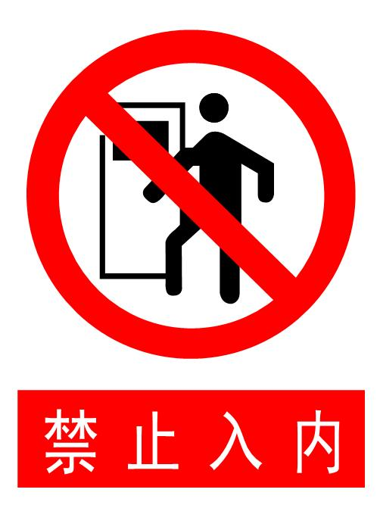
严禁无关人员
进入有限空间
危 险 性
作业场所浓度要求
安全操作注意事项
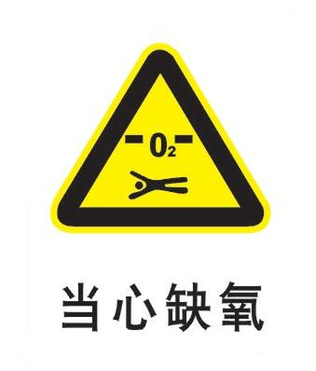  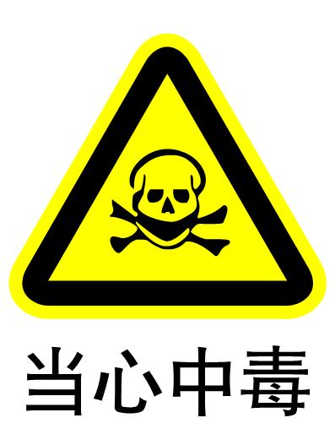  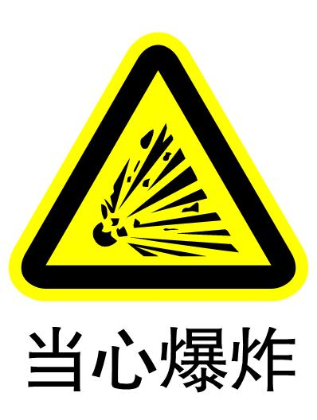 | （一）严格执行作业审批制度，经作业负责人批准后方可作业。  （二）坚持先检测后作业的原则，在作业开始前，对危险有害因素浓度进行检测。  （三）必须采取充分的通风换气措施，确保整个作业期间处于安全受控状态。  （四）作业人员必须配备并使用安全带（绳）、隔离式呼吸保护器具等防护用品。  （五）必须安排监护人员。监护人员应密切监视作业状况，不得离岗。  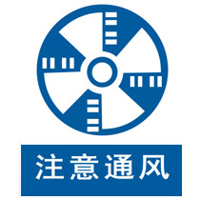  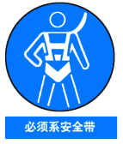  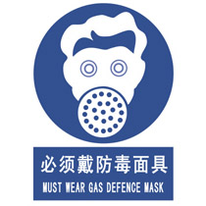  （六）发现异常情况，应及时报警，严禁盲目施救。
●硫化氢
作业场所最高容许浓度：10mg/m³
●氧含量
空气中氧含量：不低于19.5%
●甲烷
爆炸下限5%
●一氧化碳
爆炸下限12.5%
作业场所最高容许浓度：20mg/m³

报警电话：110 急救电话：120

注：告知牌仅供参考，各单位可结合有限空间作业场所实际情况和行业规范有关要求，自行设置警示内容。

